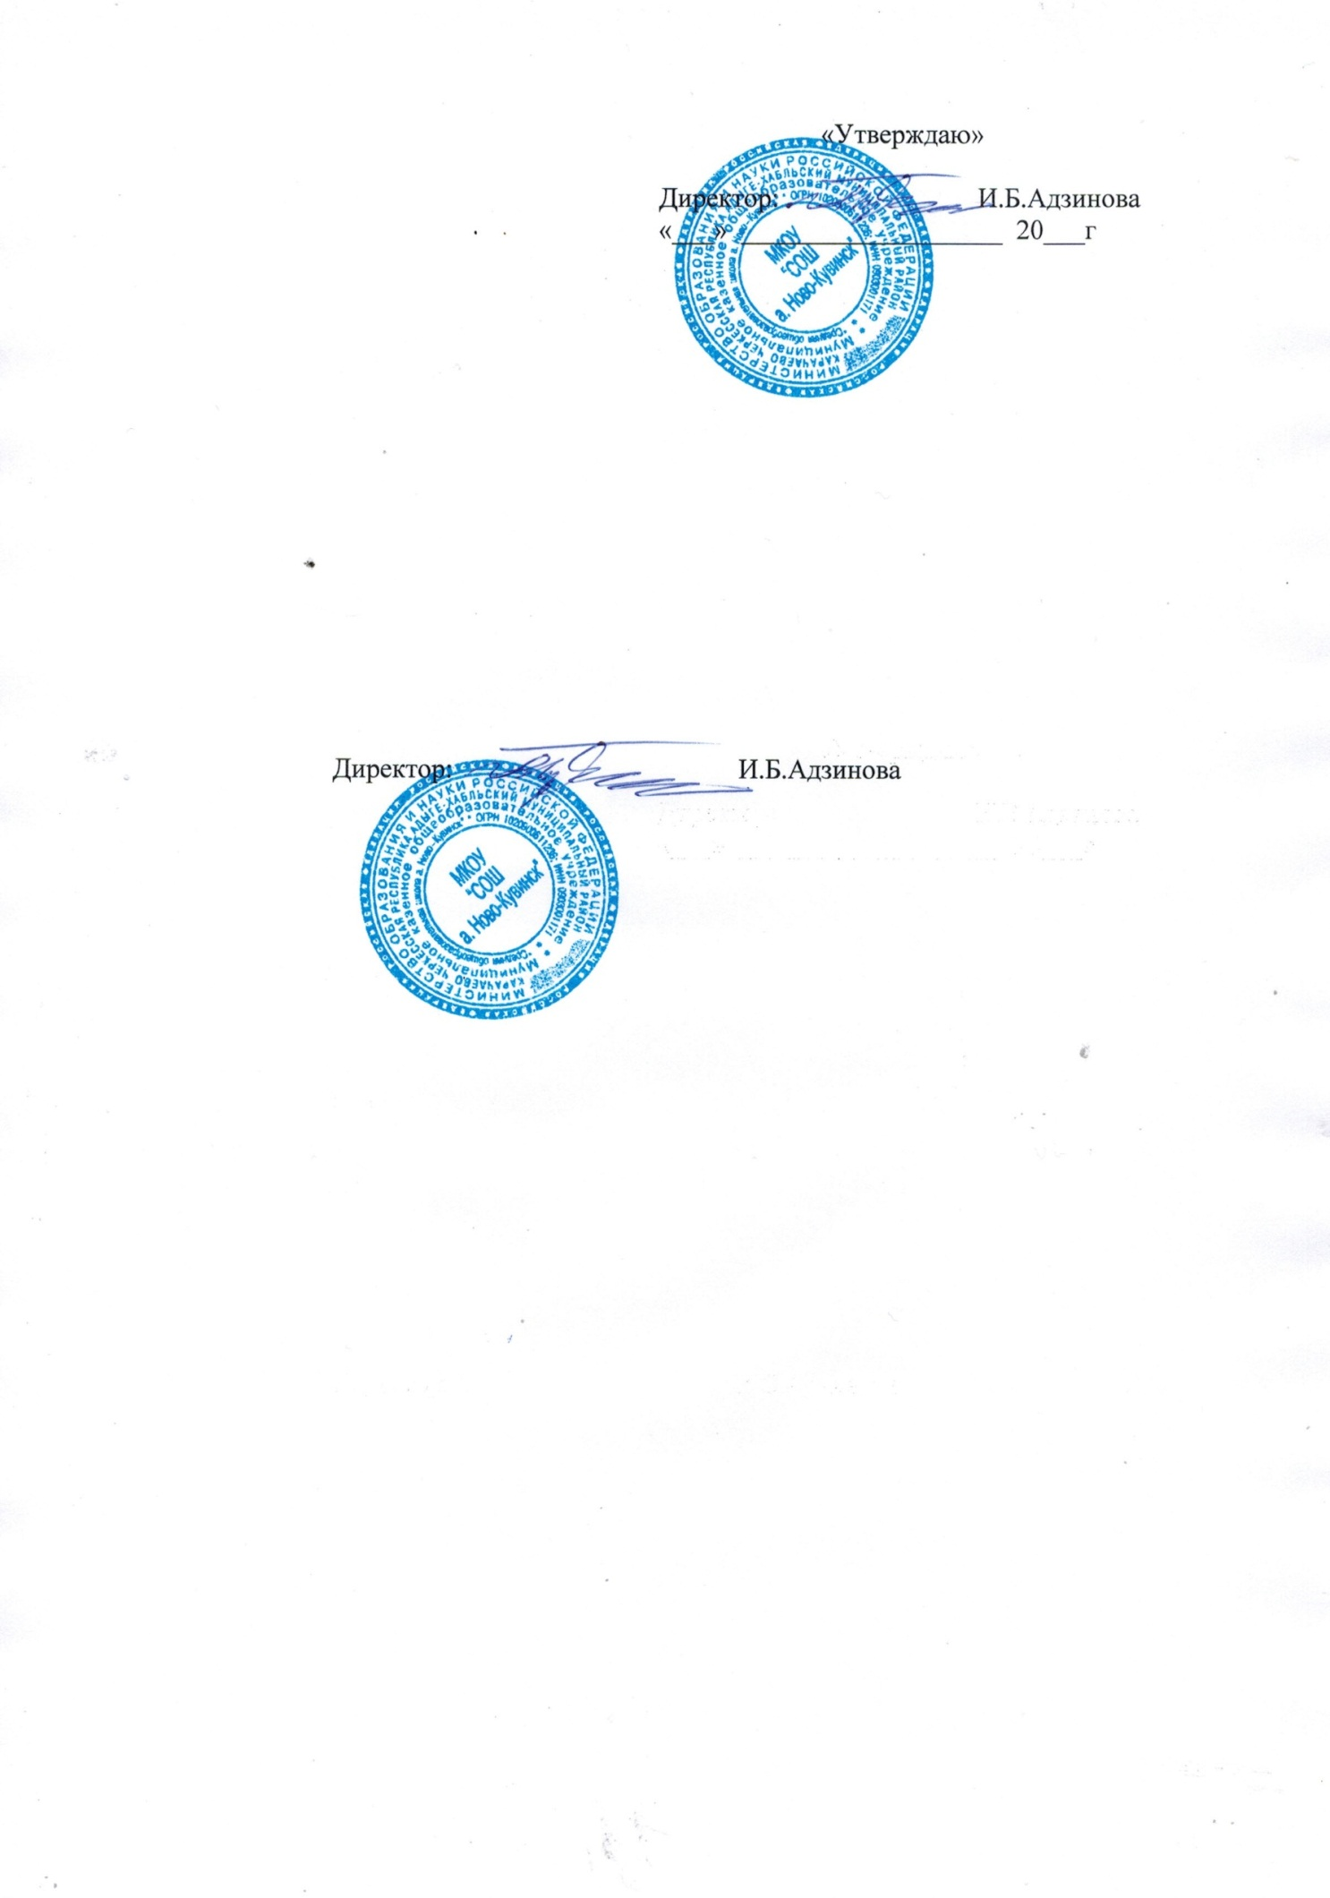

**Рейтинговый протокол результатов**

**школьного этапа**

**Всероссийской олимпиады школьников**

**МБОУ «СОШ а. Ново-Кувинск»**

**2024-2025 учебный год**

|  |  |
| --- | --- |
| **Предмет** | *Родная литература* |
| **Класс** | *5-10 классы* |
| **Дата, месяц, год проведения ШЭ ВсОШ** | *23.10.2024г.* |

|  |  |  |  |  |
| --- | --- | --- | --- | --- |
| №  п/п | Фамилия, имя и отчество  участника ШЭ ВсОШ | Класс | Достижение/статус | Фамилия, имя и отчество  учителя/наставника (полностью) |
|  | Шенкао Керим Русланович | 5 | Участник | Дармилова Мадина Мухамедовна |
|  | Шенкао Даяна Казбековна | 5 | 3 место  призер | Дармилова Мадина Мухамедовна |
|  | Шенкао Марат Русланович | 6 | Участник | Пшеунова Аминат Даль-Гериевана |
|  | Шнахова Амина Аслановна | 6 | 3 место  Призер | Пшеунова Аминат Даль-Гериевана |
|  | Шенкао Бэла Владимировна | 7 | Участник | Пшеунова Аминат Даль-Гериевана |
|  | Акбашева Изабэлла | 9 | 2 место  Призер | Дармилова Мадина Мухамедовна |

Члены предметного жюри ШЭ ВсОШ:

|  |  |  |  |
| --- | --- | --- | --- |
| C:\Users\школа 2\Downloads\TapScanner 23-10-2024-16꞉44.jpg | Дармилова М.М. | | |
| C:\Users\школа 2\Downloads\TapScanner 23-10-2024-16꞉44.jpg | Пшеунова А.Д-Г | | |
|  |  | | |
| C:\Users\школа 2\Downloads\TapScanner 01-10-2024-11꞉22.jpg |  | Кабардаева Ф.М. |
| (подпись) |  | Ф.И.О. ответственного за проведение ШЭ ВсОШ в ОО |